И.М. Бондарева
8 класс
Русский язык
Дата урока: 09.06.22
Урок 83 Обобщение изученного по теме «Обособленные члены предложения»
Цель урока: Обобщить и систематизировать знания по теме.

ХОД УРОКА
- Организационный момент.
ЗДРАВСТВУЙТЕ!!!

Девятое июня
Обособленные члены предложения

БЛОК ПОВТОРЕНИЯ

Вспомните правила обособления определений и обстоятельств, способы выражения.
ОБОСОБЛЕНИЕ ОПРЕДЕЛЕНИЙ
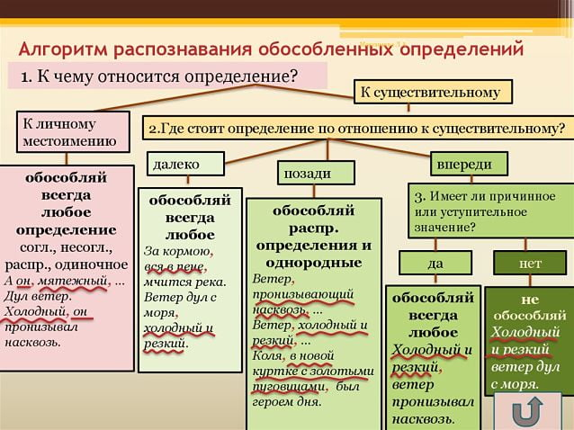

ОБОСОБЛЕНИЕ ОБСТОЯТЕЛЬСТВ, ВЫРАЖЕННЫХ ОДИНОЧНЫМ ДЕЕПРИЧАСТИЕМ И ДЕЕПРИЧАСТНЫМИ ОБОРОТАМИ

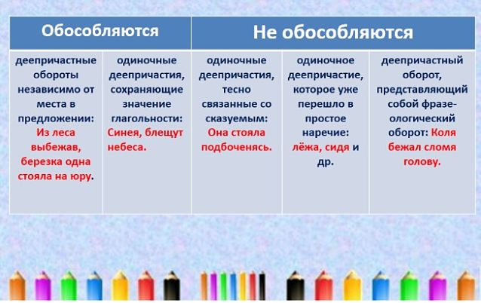

ЗАКРЕПИТЕ ТОРЕТИЧЕСКИЙ МАТЕРИАЛ

Обособленные члены предложения
Обособленные члены предложения — это второстепенные члены предложения, которые для усиления их смысловой роли выделяются в устной речи интонацией, а на письме — запятыми (реже тире). Обособленные члены предложения в сравнении с необособленными обладают большим синтаксическим весом, большей стилистической выразительностью и логической выделенностью.

Разряды обособленных членов предложения:
- обособленные определения — могут быть согласованными и несогласованными, распространенными и одиночными;
— согласованные обособленные определения выражаются одиночными прилагательными и причастиями или прилагательными с зависимыми словами и причастными оборотами, стоящими после определяемого слова,
— несогласованные: существительными в косвенных падежах, прилагательными в сравнительной степени.
(Книга, стоящая на верхней полке, очень интересная. Потом пришла весна, тихая, яркая. Какая-то женщина, с засученными рукавами, с поднятым фартуком, стояла среди двора.)
- обособленные обстоятельства — выражаются деепричастиями, деепричастными оборотами, существительными или наречиями (редко). (Приехав на вокзал, он пошел в кассу покупать билет. Несмотря на поздний час, на улице было многолюдно. Музыка, по-прежнему, долетала до нас.)
- обособленные дополнения — выражаются существительными в косвенных падежах с предлогами или без них или предложными сочетаниями (вместо, кроме, помимо, за исключением, исключая, сверх и т.п.)
Обособленные члены предложения используются в речи для пояснения, уточнения или разъяснения.

ПРАКТИЧЕСКИЙ БЛОК – письменные задания

- Определите вид обособления (определение или обстоятельство) подчеркните определение волнистой линией, обстоятельство – пунктир с точкой. Выделите главное слово крестиком. Расставьте знаки препинания.
1. Возобновилась тишина морозная и светлая.
2. Трава сгибаемая ударами ветра и дождя ложилась на землю.
3. Сосна как дерево смолистое с трудом поддаётся гниению.
4. Журавли друг друга окликая осторожно тянутся гурьбой.
5. Несмотря на непогоду мы отправились в поход.
6. Грозой оторванный листок я вырос в сумрачных стенах.
7. И звезды слушают меня лучами радостно играя.
8. Поля покрытые росой наполняли воздух нежным ароматом.
9. В тихой воде дробясь отражаются огни кораблей.
10. В утренней капле воды отражается весь радужный мир.

2. Расставьте недостающие знаки препинания.
Зима огромная просторная нестерпимо блистающая на снежных пустынях полей развёртывала передо мной свои диковинные картины.
Поля были беспредельны и лишь далеко на горизонте темнела полоска леса. Снег скрипел и пел визжа под полозьями. Развевая седые покрытые инеем гривы храпели лошади. Протяжно покрикивал ямщик похожий на рождественского деда с ледяными сосульками в замёрзшей бороде. По временам мы ехали лесом и это было сказочное государство сна таинственное и неподвижное. И только заячьи следы на снегу да лёгкий перелёт какой-то птички мгновенно вспорхнувшей с ёлки и уронившей в сугроб целую охапку снега говорили что жизнь продолжается тихая скрытная безвечная но никогда не умирающая до конца.
(По Н. Заболоцкому)

Желаю успехов!!!

